Daily Scrum görüşmeleri yer yer kişisel yazışma ile yer yer de daha efektif olduğu gerekçesiyle Discord üzerinden ekran paylaşımlı olacak şekilde yapılmıştır.

4 Temmuz 2023

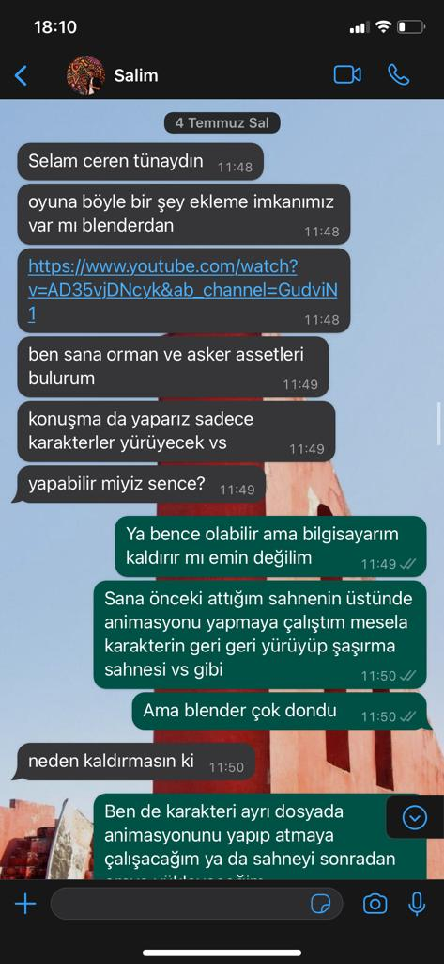 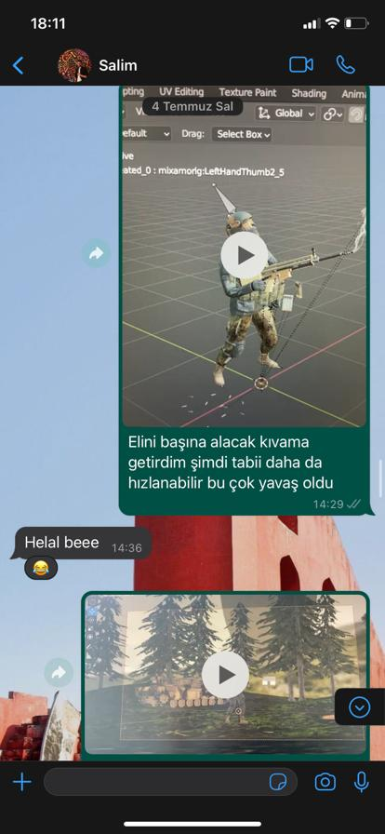

9 Temmuz 2023

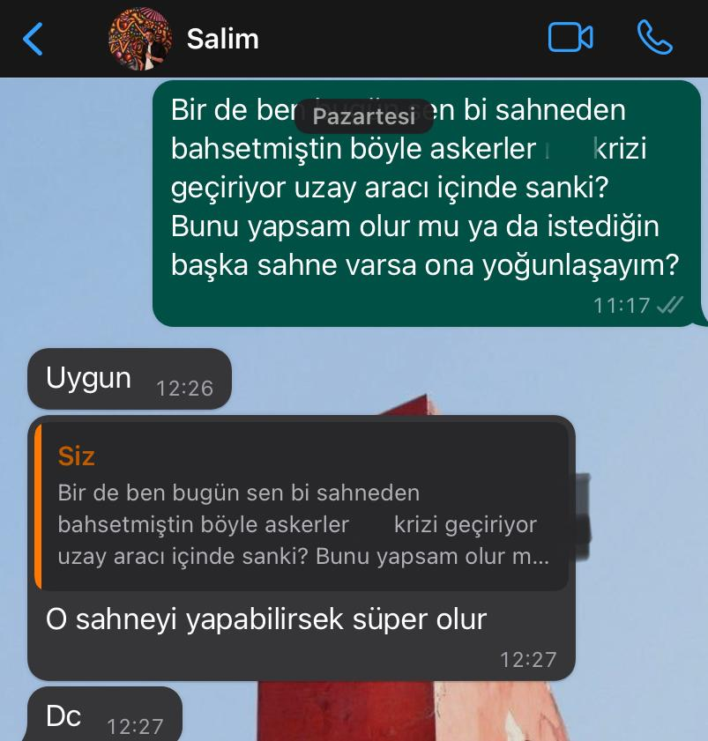

12 Temmuz 2023

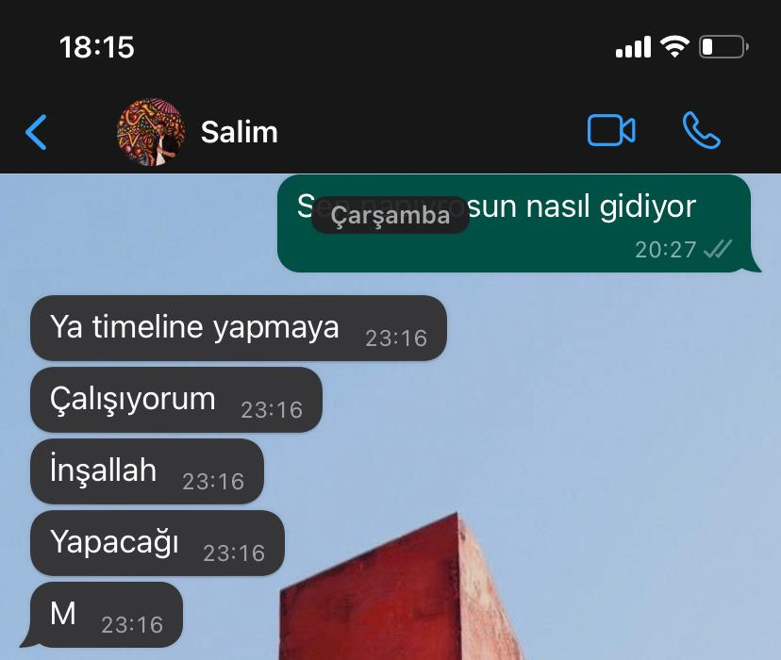

13 Temmuz 2023

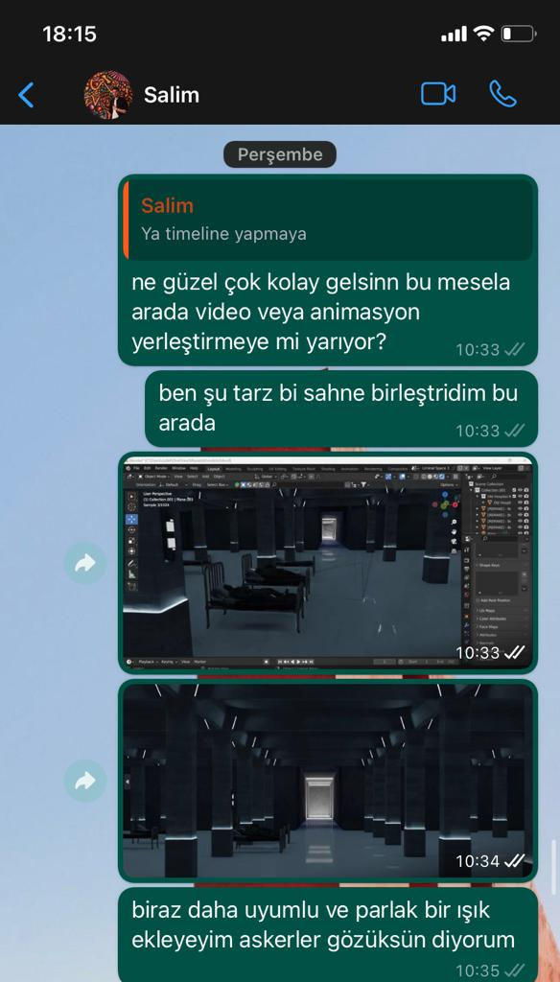

15 Temmuz 2023

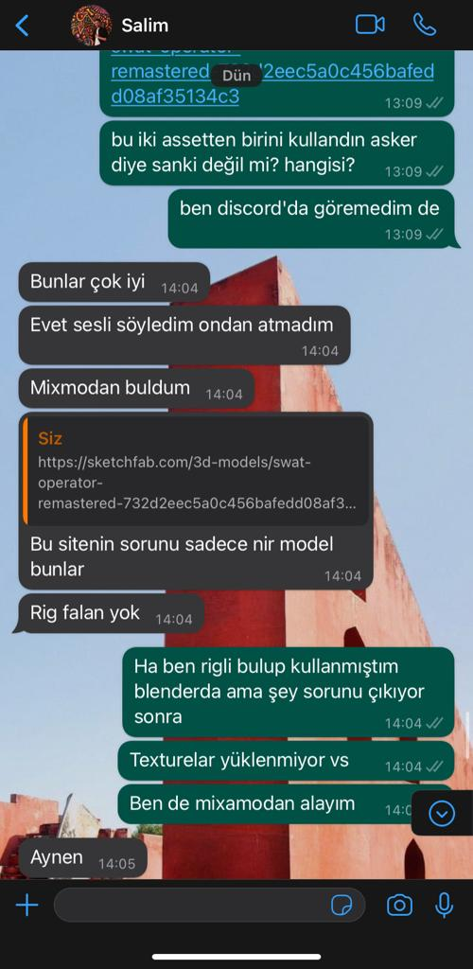

16 Temmuz 2023

